รายงาน

เรื่อง Private

เสนอ

อาจารย์ ดร.วิสิทธิ์ บุญชุม

จัดทำโดย

นาย วีรวัฒน์ อินปอลด รหัสนิสิต 652021069

คณะวิทยาศาสตร์ สาขาวิทยาการคอมพิวเตอร์

รายงานเล่มนี้เป็นส่วนหนึ่งของรายวิชา 0214112 การโปรแกรมคอมพิวเตอร์

มหาวิทยาลัยทักษิณ วิทยาเขต พัทลุง

ภาคเรียนที่1 ปีการศึกษา 2566

คำนำ

รายงานฉบับนี้เป็นส่วนหนึ่งของวิชาการเขียนโปรแกรมเชิงวัตถุ(รหัสวิชา) 0214121 ซึ่งผู้จัดทำได้รับมอบหมายจากอาจารย์ผู้สอนในรายวิชานี้ให้ไปศึกษาค้นคว้าเพิ่มเติมจากเอกสาร อินเทอร์เน็ต และแหล่งข้อมูลต่างๆ โดยมีจุดประสงค์เพื่อให้ผู้จัดทำได้ฝึกการค้นคว้าและนำสิ่งที่ได้ศึกษาค้นคว้ามาสร้างเป็นชิ้นงานเก็บไว้เพื่อเป็นประโยชน์ต่อการเรียนการสอนของตนเองและอาจารย์ผู้สอนต่อไป ผู้จัดทำได้ไปศึกษาค้นคว้า รวบรวมและเรียบเรียงออกมาเป็นรายงานเล่มนี้ซึ่งประกอบด้วยเนื้อหา ตัวอย่างของ Private ซึ่งผู้จัดทำหวังว่ารายงานเล่มนี้จะเป็นประโยชน์ต่อผู้ที่สนใจจะศึกษาค้นคว้าและผู้ที่นำไปใช้ให้เกิดประโยชน์แก่ผู้สนใจเป็นอย่างดี หากมีสิ่งใดในรายงานฉบับนี้ต้องปรับปรุงข้าพเจ้าน้อมรับในข้อชี้แนะและจะนำไปแก้ไขและพัฒนาให้ถูกต้องสมบูรณ์ต่อไป

นายวีรวัฒน์ อินปลอด

## **วิธีการส่วนตัวใน Python คืออะไร?**

## เมธอดส่วนตัวคือตัวดัดแปลงการเข้าถึง ที่ ใช้ในคลาสที่สามารถเรียกได้จากภายในคลาสที่กำหนดไว้เท่านั้น หมายความว่าคุณไม่สามารถเข้าถึงหรือเรียกใช้เมธอดที่กำหนดภายใต้ไพรเวตคลาสจากภายนอกได้

ลองพิจารณาตัวอย่างในชีวิตจริง เช่น เครื่องยนต์ของรถยนต์ เครื่องยนต์ของรถยนต์ประกอบด้วยชิ้นส่วนต่างๆ เช่น วาล์ว ประกายไฟ ลูกสูบ ฯลฯ ผู้ใช้ไม่สามารถใช้งานชิ้นส่วนเหล่านี้ได้ด้วยตัวเอง สถานการณ์เดียวกันคือวิธีการส่วนตัวที่ซ่อนการทำงานภายในของชั้นเรียนจากโลกภายนอก

โปรดจำไว้ว่าแม้แต่คลาสพื้นฐานก็ไม่สามารถเข้าถึงเมธอดของคลาสส่วนตัวได้ ในการเขียนโปรแกรมไพธอน ไม่มีเมธอดส่วนตัวใดที่ไม่สามารถเข้าถึงได้ ยกเว้นในคลาส ในการกำหนดวิธีการส่วนตัว คุณต้องนำหน้าชื่อสมาชิกด้วยเครื่องหมายขีดล่าง (__ )

### **วิธีการ __init__()**

เมธอดส่วนตัวพื้นฐานใน Python คือเมธอด __init__() ซึ่งใช้เป็นตัวสร้าง**คลาส**เมธอดนี้เรียกว่าเมื่อคุณเริ่มต้นคลาสอ็อบเจกต์โดยขึ้นอยู่กับอาร์กิวเมนต์ของเมธอด

ตรวจสอบตัวอย่างด้านล่างที่เราประกาศคลาส “Fruit” ด้วยสองแอตทริบิวต์และ __init__() เมธอด:

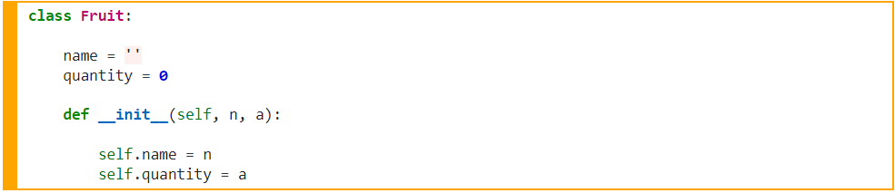

ตอนนี้เพื่อเข้าถึงเมธอด __init__() ภายนอกคลาส เราจะต้องเข้าถึงเมธอดจากออบเจกต์ของคลาสหลังจากสร้างอินสแตนซ์แล้ว

ตัวอย่างเช่น ไฟล์อื่นในไดเร็กทอรีเดียวกันสร้างอินสแตนซ์ของคลาส "ผลไม้" และเรียกใช้ตัวสร้างโดยใช้ชื่อคลาส

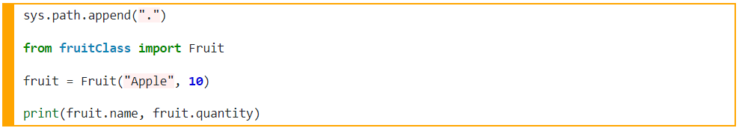

โปรดจำไว้ว่าในการนำเข้าคลาสจากไฟล์อื่นไปยังไฟล์ปัจจุบัน คุณต้องใช้ เมธอด

**“sys.path.append()”**กับไดเร็กทอรีพาธสตริงของคลาส

เมื่อมีการกล่าวถึงเมธอดที่สร้างขึ้นแล้ว ให้เราเข้าใจถึงการนำเมธอดส่วนตัวของคุณไปใช้จริง

## **การกำหนดเมธอดส่วนตัวและแอตทริบิวต์**

ในการกำหนดแอตทริบิวต์ส่วนตัวหรือเมธอดใน python คุณต้องนำหน้าชื่อด้วย**ขีดล่างเดียว ( _** )

ตัวอย่างเช่น ที่นี่เรามีคลาสชื่อ "Class" และเมธอด __init__ ถูกกำหนดด้วยแอตทริบิวต์ "var" หนึ่งค่าที่มีค่าเท่ากับ 2 หลังจากนั้นเมธอด get_var จะคืนค่าของแอตทริบิวต์ "var" โดยกำหนดฟังก์ชันตามที่แสดงด้านล่าง :

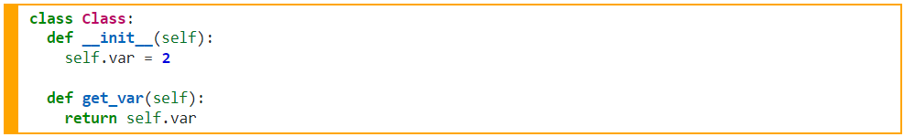

ตอนนี้ เราจะเขียนตัวอย่างข้างต้นใหม่เพื่อให้ "var" และ "get_var" เป็นคุณสมบัติส่วนตัว

